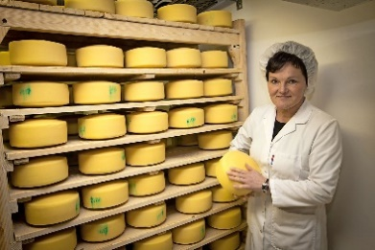
KOBARID (ekonomija)
Sirarna Planika
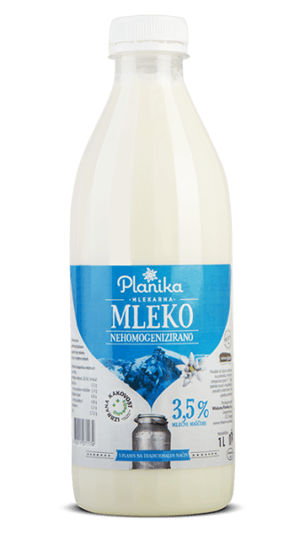
Podjetje ima v Sloveniji veliko domače in tuje konkurence, vendar se uveljavljajo na slovenskem trgu s svojimi konkurenčnimi prednostmi. Poišči po spletu, kaj pomeni pojem »konkurenčna prednost« ter poišči in opiši konkurenčne prednosti Sirarne Planika.

